Bajka o malutkiej babuleńce

Eventyret om den bitte lille kona
Była sobie raz maleńka babuleńka. Mieszkała sobie w malusieńkim domku. W tym domku miała malutki stoliczek, malutkie krzesełko, maleńki stołeczek i malutkie wiadereczko.
Babuleńka miała też malusieńką krówkę, która mówiła MUUUU.
I maluteńkiego koteczka, co mówił MIAU
Pewnego razu wzięła babuleńka malusieńkie wiadereczko i wydoiła swoją maleńką krówkę.
Odrobinkę mleczka w wiadereczku postawiła na malutkim stoliczku.
Wtedy do pokoju wszedł jej maluteńki koteczek.
Maluteńki koteczek wskoczył najpierw na maleńki stołeczek, potem hop na maleńkie krzesełko, a z niego hop, skoczył prosto na malutki stoliczek. I wypił calusieńkie mleczko!
Nagle do domku weszła babuleńka. ‘‘A SIO kocisko!”, zawołała. A maleńki koteczek pobiegł co sił w łapkach prosto do lasu i już nigdy więcej nie wrócił.
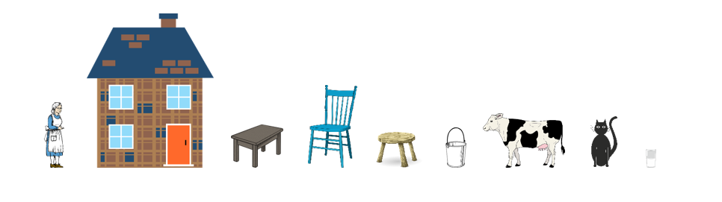
Det var en gang en bitte liten kone som hadde et bitte lite hus og et bitte lite bord og en bitte liten stol og en bitte liten krakk og en bitte liten bøtte.
Og så hadde hun en bitte liten ku som sa MØØØØ.
Og en bitte liten katt som sa MJAU.
En gang tok den bitte lille kona den bitte lille bøtta og melket den bitte lille kua.
Og så satte hun den bitte lille melken på det bitte lille bordet.
Men da kom den bitte lille katta inn.
Først hoppet katta opp på den bitte lille krakken og så på den bitte lille stolen og så på det bitte lille bordet og drakk opp all melken!
Men da kom den bitte lille kona inn. HUSJ katt! Og katta sprang til skogs og kom aldri mer igjen.

